**Схема размещения рекламных конструкций № 3**

По адресу: г.Карасук, ул.Кутузова 1 место – между АЗС и торговой базой Континент строй отдельно стоящая конструкция - билборд

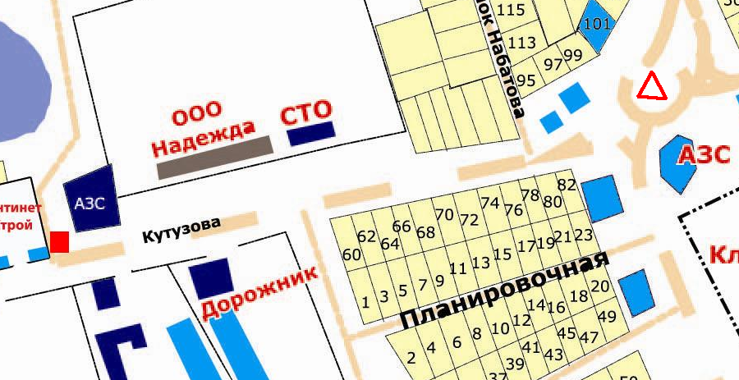

**Условные обозначения:**

**-** Билборд (планируемый размер 3х6 м